附件2：会议地点交通路线

西安红宝宾馆
电话：(029)88896888
地图：http://j.map.baidu.com/ZUU9J
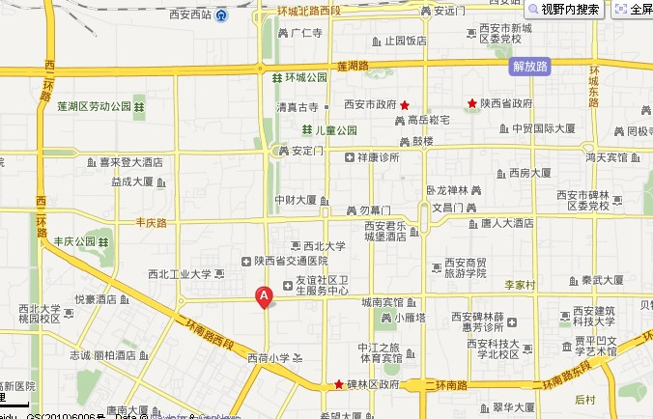
（图中显示红色A处）
乘车路线：
1. 火车（西安站）
(1)公交车：火车站出站向西500米，乘坐205(投币一元)或K205(投币两元)到“边家村”站下车，向南50米即到。
(2)出租车：火车站出站向南30米，费用20元左右。
2. 飞机（咸阳机场）
(1)大巴车：到钟楼(25元)，再转乘205或打出租到达（10元）。
(2)出租车：费用约120元左右。

